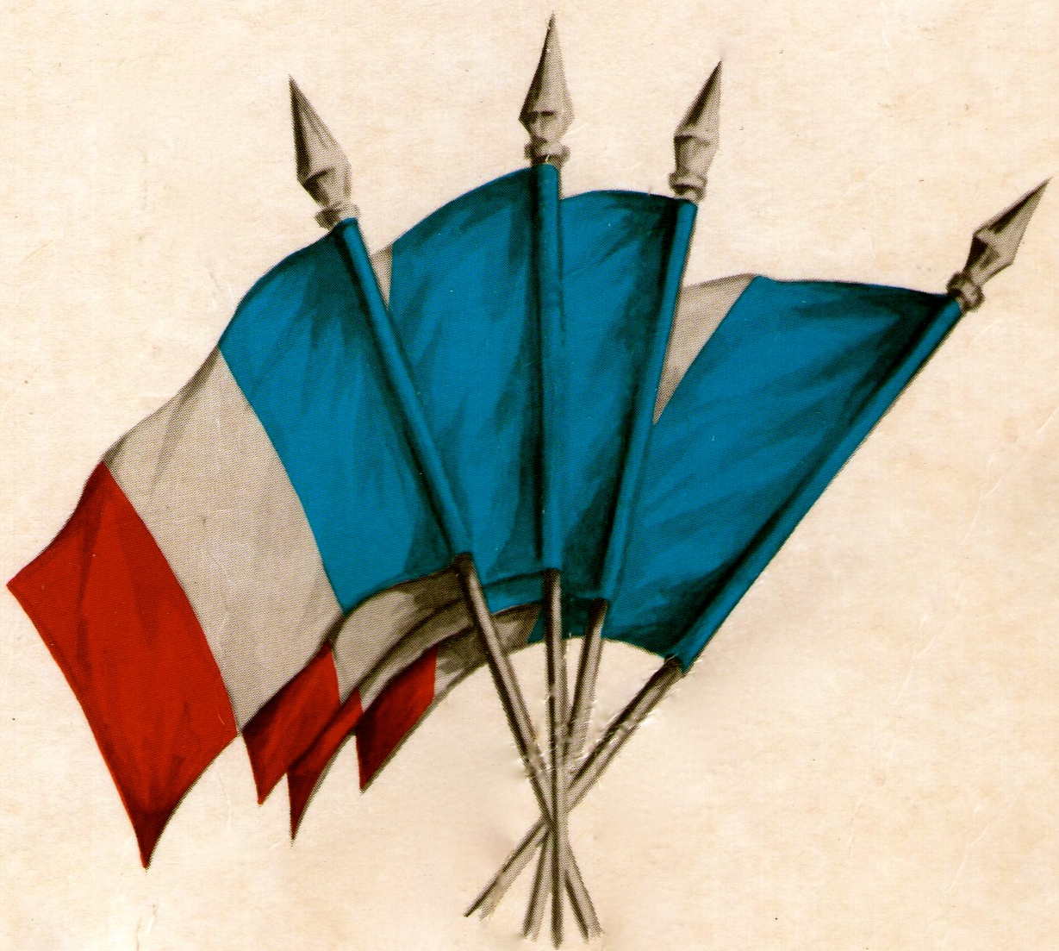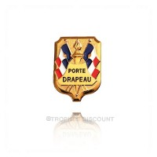

REGLEMENTATION DES PORTES-DRAPEAUX

Créé par arrêté ministériel du 26 juillet 1961, le diplôme d’honneur de porte-drapeau est refondé par l’arrêté du 13 octobre 2006, publié au journal officiel du 20 octobre 2006.

Les conditions d’obtention des diplômes

Les associations pouvant présenter un candidat aux diplômes

Les associations dont les demandes sont examinées directement en commission nationale ou départementale

L’arrêté mentionne précisément :

- Les associations d’anciens combattants et de victimes de guerre ;
- Les associations de titulaires de distinctions honoriﬁques françaises ;
- Les associations de mémoire combattante ;
- Les associations d’anciens militaires (de réserve ou à la retraite) ;
- Les associations de sapeurs-pompiers ;
- Les associations de policiers et par extension les associations de garde champêtre communaux et intercommunaux ;
- Les associations participant à la protection civile (sauveteurs secouriste hospitaliers, Croix Rouge).

Plus généralement, les candidatures des porte-drapeaux présentées par des communes et des associations œuvrant pour la sauvegarde du lien entre le monde combattant et la nation sont recevables.

Les associations dont les demandes sont examinées après avis de la commission nationale.

Afin de pérenniser la présence du drapeau lors des cérémonies patriotiques, l’arrêté prévoit la possibilité d’attribuer le diplôme d’honneur aux porte-drapeaux d’associations non visées dans l’arrêté, sous réserve:

- Que l’emblème porté soit le drapeau national;

- De l’avis préalable de la commission nationale, aﬁn de préserver une cohérence dans l’attribution du diplôme d’honneur.

Dans ce cas, avant de réunir la commission compétente au niveau départemental, le service instructeur transmet la demande au département de la mémoire combattante qui la soumet pour avis aux membres de la commission nationale. Cette dernière se réunit, en principe, début mars et début octobre.

Les services départementaux seront informés, par le biais des comptes rendus des réunions de la commission nationale, des nouvelles catégories d’associations pouvant prétendre au diplôme et dont ils pourront ensuite directement instruire les demandes.

Le diplôme ayant un caractère purement honoriﬁque, il peut être attribué au porteur de drapeau d’une association dissoute. Les années de service sont alors attestées soit par le résident de l’association dissoute soit par le président de l’association ayant repris l’héritage de l’association dissoute, soit par le maire du chef lieu de l’association dissoute.

Toute association visée par l’arrêté est habilitée à présenter des candidats au diplôme, qu’elle soit la ramiﬁcation d'une association nationale ou qu’elle soit un groupement local autonome, sous réserve qu’elle soit déclarée l’également.

LE REQUERANT

- La durée des services accomplis par le porteur de drapeau, en tant que titulaire ou en tant que suppléant, pour prétendre au diplôme est ﬁxée à 3 années minimum, consécutives ou non.

- Le porte-drapeau peut solliciter un diplôme quatre fois, après 3, 10, 20 et 30 ans de service.

- Le requérant doit justifié de toutes les conditions d’honorabilité et de tenue qui sied à un porteur de drapeau.

- L’emblème porté est le drapeau tricolore de la République française, le drapeau de la Croix-Rouge, des hospitaliers et la marque de la protection civile.

- L’emblème s’entend d’un drapeau, d’un étendard ou d’un fanion d’unité militaire.

- Le diplôme est attribué au porteur du drapeau quel que soit son statut: ancien combattant ou non, ressortissant de l’ONACVG ou non.

- La candidature des jeunes doit être encouragée.

- Aucune condition de majorité n’est exigée pour obtenir le diplôme.

- Le diplôme peut être délivré à titre posthume si la demande est formulée dans l’année qui suit le décès. Cette dernière est présentée par un président d’association ou un maire, revêtue de l’accord écrit de la famille.

PROCEDURE

Instruction par le service compétent

- La demande de diplôme doit être formulée par le président de l’une des associations visées au point de la circulaire ou un maire, à l’aide de l’un des formulaires présentés en annexe.

- Contrairement à la précédente directive et par mesure de cohérence avec l’instruction des subventions, le service territorialement compétent pour instruire une demande de diplôme d’honneur de porte-drapeau est celui du siège social de l’association requérante, même si le porte-drapeau est domicilié dans un autre département.

Par exception, sont instruites par le département de la mémoire combattante, les demandes présentées par :

- Les associations nationales ;
- Les associations et groupements d’anciens combattants français à l’étranger ;
- Les associations et groupements d’anciens combattants à l’étranger ;
- Les associations et groupements dont le siège social est à l’étranger ;
- Les ambassadeurs ou les consuls de France en faveur des résidents à l’étranger ;
- Les associations non visées expressément par l’arrêté et qui sollicitent pour la première fois un diplôme d’honneur.

Lorsque le requérant formule une demande de diplôme pour 10, 20 ou 30 années de service, il n’a pas à justifier avoir obtenu les diplômes précédents. La durée de service est attestée par le président d’association ou le maire qui présente la demande.

Raisons :

- Réduire le travail du service instructeur qui peut directement adresser un diplôme pour 20 années de service sans avoir à établir un diplôme pour 3 et 10 ans ;

- Eviter à ce même service de vérifications longue et aléatoires dans ses archives ou celles d’un autre service, le requérant ayant pu déménager.

ENQUETE DE MORALITE

- L’enquête de moralité n’est plus une formalité obligatoire.

- Si l’attention du service instructeur est attirée sur un requérant ne présentant pas toutes les conditions d’honorabilité et de tenue que doit présenter un porte-drapeau, il lui appartient de solliciter une enquête de moralité auprès des services de la préfecture.

- Si un porte-drapeau ne justifie plus de ces conditions d’honorabilité et de tenue, il peut être déchu de son diplôme d’honneur.

- Lorsqu’il a connaissance de la situation, le service instructeur doit diligenter une nouvelle enquête de moralité auprès des services de la préfecture, aﬁn de pouvoir justifier la proposition de retrait devant les membres de la commission départementale compétente pour en décider.

AVIS DE LA COMMISSION COMPETENTE AU NIVEAU DEPARTEMENTAL

- La commission apprécie la situation du candidat au vu des résultats de l’enquête de moralité qui a pu être diligentée. Le cas échéant les éléments relatifs aux conditions d’honorabilité et de tenue qu’il sied de respecter sont pris en compte.

- Les services départementaux sont informés, par le biais des comptes rendus des réunions de la commission nationale saisie comme instance d’appel, de la jurisprudence élaborée autour de ces notions «d’honorabilité et de tenue».

- A titre d’information, en annexe «La déontologie du porte-drapeau» élaboré par la Fédération nationale des porte-drapeaux. Ce document, qui n’a pas de caractère officiel, a été entériné par les membres de la commission nationale du diplôme d’honneur de porte-drapeau, le 5 octobre 2005.

- Procès-verbal de la réunion.

- Décision préfectorale.

- Notification de la décision au président d’association ou au maire ayant formulé la demande.

- Le diplôme d’honneur de porte-drapeau adressé au président d’association ou au maire mentionne la durée exacte des services.

- En cas de refus, le président d’association ou le maire peut interjeter appel devant la commission nationale.

- Approvisionnement du service instructeur en diplôme d’honneur de porte-drapeau.

- Des diplômes vierges sont adressés au service instructeur, à sa demande, par le département de la mémoire combattante.

- Transmission des listes de récipiendaires pour publication au Bulletin Officiel des Décorations, Médailles et Récompenses (BODMR).

- Chaque service instructeur doit transmettre une liste annuelle de ses diplômés d’honneur de porte-drapeau, au département de la mémoire combattante, par messagerie électronique, au plus tard le 31 décembre.

INSIGNES

Le titulaire d’un diplôme de porte-drapeau décerné au bout de :

- 3 années de service est autorisé à porter l’insigne en bronze de porte-drapeau ;

- 10 années de service est autorisé à porter l’insigne en bronze de porte-drapeau avec étoile argentée ;

- 20 années de service est autorisé à porter l’insigne en bronze de porte-drapeau avec étoile dorée ;

- 30 années de service est autorisé à porter l’insigne en bronze de porte-drapeau avec palme argentée.

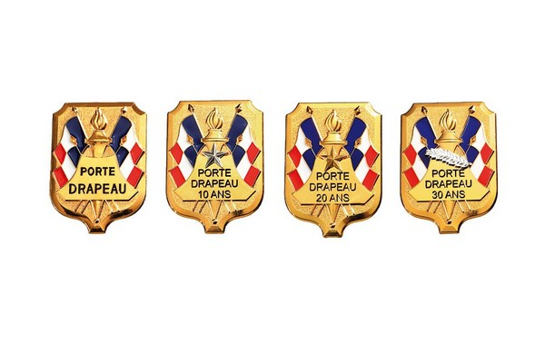
- L’achat de ces insignes est à la charge du récipiendaire ou de son association. 5% des royalties sont versés sur chaque vente d’insigne HT à l’œuvre Nationale du Bleuet de France.

- En cérémonie, le porte-drapeau revêt l’insigne le plus élevé dans le grade auquel il peut prétendre.

REMISE DE DIPLOME

- Chaque service départemental peut organiser une cérémonie annuelle de remise de diplômes d’honneur de porte-drapeau.

DEONTOLOGIE DU PORTE-DRAPEAU

- Suite à la demande de nombreux porte-drapeaux (et même de certains présidents), nous allons dans les lignes qui suivent essayer de cerner à nouveau les problèmes les plus courants rencontrés par ceux-ci.

- A remarquer que tout ce qui suit n’est pas une contrainte mais une aide afin que tout ce qui se passe le mieux possible et que le porte-drapeau soit regardé et respecté par tous. Il n’est pas question non plus de révolutionner le protocole, en France il y a quasiment autant de mode que de clochers.

TENUE VESTIMENTAIRE DU PORTE-DRAPEAU

Le porte-drapeau qui est le digne représentant de son association, et à qui a été dévolu le très grand honneur de porter l’emblème de cette dernière, doit être d’une tenue vestimentaire irréprochable. A savoir :

- En pantalon gris et blazer bleu marine (ou vert, ancien de la légion par exemple), en costume sombre ou exceptionnellement en tenue militaire réglementaire actuelle (avec l’accord du Délégué militaire départemental) (pas de pioupiou 14/18, ou bandes molletières 39/40, etc.
. .).

- Il doit porter la cravate (noire de préférence ou celle de sa section).

- Il doit être couvert (coiffure régimentaire en relation avec son drapeau ou béret basque noir).

- Ne pas omettre les gants blancs en respect de l’emblème porté.

- Les décorations officielles pendantes de grand modèle sont portées à gauche, les décorations d’associations à droite.

- Le baudrier se porte sur l’épaule de droite aﬁn de ne pas masquer les décorations. L’insigne officiel de porte-drapeau se porte à droite (car assimilé à un certificat). Un bon truc, le fixer sur le baudrier. La hampe du drapeau se tient de la main droite (comme le fusil).

CEREMONIES

- Les cérémonies sont nombreuses et variées aussi nous ne nous attacherons qu’aux principales.

DEFILES OFFICIELS

- les porte-drapeaux sont mis en rang par 2, 3 ou plus suivant la possibilité locale (largeur de rue, etc. . .), il y a lieu de respecter une hiérarchie de ceux-ci par rapport à l’emblème porté et non pas la valeur de tout un chacun, à savoir (Légion d’honneur, Croix de la libération, Médaillé militaire, Ordres national du mérite, Croix de guerre, Amicales régimentaires et les autres associations (Souvenir français, Croix rouge,…etc.).

- Les porte-drapeaux se placent en principe toujours derrière la musique, sauf si des troupes participent à la cérémonie : auquel cas ils suivent les militaires.

CEREMONIES AU MONUMENTS AUX MORTS

- Les porte-drapeaux arrivant en cortège se placent de part et d’autre du monument et saluent celui-ci, ils saluent également à la sonnerie aux morts et à la fin de la cérémonie si celle-ci est clôture le cérémonial (sinon au dernier monument honoré).

- Ils repartent en ordre (on ne remballe jamais les drapeaux devant un monument mais à une certaine distance de celui-ci).

OFFICES RELIGIEUX

- le responsable des porte-drapeaux doit toujours se renseigner avant la cérémonie, auprès de l’officiant (prêtre, pasteur ou rabbin) aﬁn de déterminer l’emplacement où seront installés les porte-drapeaux. Ces derniers font la haie à Ventrée, l’officiant vient accueillir les autorités.
- Ils suivent les autorités, il y a lieu de saluer l’autel à l’arrivée, au départ et surtout lors de l’élévation (cérémonie de rite chrétien).
- A la sortie il faut à nouveau faire la haie, sauf s’il y a un défilé, auquel cas mise en place comme prévu ci-dessus.

OBSEQUES

- Les porte-drapeaux se placent de chaque côté du corbillard jusqu’à l’arrivée de l’officiant qui vient accueillir le corps.

- Selon les coutumes locales, ils précèdent ou suivent de plus ou moins près le cercueil pour entrer et sortir du lieu de culte.

- Pour l’absoute, ils se placent de chaque côté du défunt.

- A la sortie, ils forment une haie de chaque côté du corbillard pour rendre un dernier hommage.

LA SYMBOLIQUE DU DRAPEAU TRICOLORE & FONCTION DE PORTE-DRAPEAU

LA SYMBOLIQUE DU DRAPEAU TRICOLORE

- Le porte-drapeau est chargé d’arborer le drapeau tricolore lors des manifestations commémoratives nationales. Cette mission est hautement symbolique puisqu’elle permet d’afficher les valeurs de la République et ainsi de rendre hommage, au nom de la Nation française aux combattants et aux disparus.

- Emblème national de la République, le drapeau tricolore est né de la réunion, sous la Révolution, des couleurs du roi (blanc) et celles de la ville de Paris (bleu et rouge). Aux premiers jours de la Révolution, les trois couleurs sont d’abord réunies sous la forme d’une cocarde. Le 17 juillet 1789, peu après la prise de la Bastille, Louis XVI se rend à Paris pour reconnaître la nouvelle Garde nationale et arbore la cocarde bleue et rouge à laquelle il semble que Lafayette, commandant de la garde, ait ajouté le blanc royal. C’est en tout cas la loi du 15 février 1794 qui fait du drapeau tricolore le pavillon national, en précisant, sur les recommandations du peintre David, que le bleu devait être attaché à la hampe.

- Depuis, cet emblème s’est imposé comme le premier symbole de la Nation, porteur de l’Héritage de la Révolution et de la devise républicaine « Liberté, Egalité, Fraternité ».

- Aujourd’hui, le drapeau tricolore flotte sur tous les bâtiments publics et est déployé à l’occasion des cérémonies nationales grâce aux porte-drapeaux.

LE PORTE-DRAPEAU « MISSIONS & TRADITION »

- La fonction de porte-drapeau existe depuis longtemps et ce, dans de nombreuses cultures. Plus qu’une simple mission, il s’agit d’une pratique traditionnelle qui avait sa place dans de nombreux événements à caractère officiel comme les batailles, les couronnements.

- Le porte-drapeau agit bénévolement et se doit de rester impassible quelles que soient les circonstances de la cérémonie à laquelle il participe.

- Il est chargé de la responsabilité d’arborer l’emblème de la Nation, ce qui requiert dignité et constance dans le service. A ce titre, le porte-drapeau constitue un élément indispensable du bon déroulement d’une cérémonie.

- S’ils se rendent au cimetière, ils se placent de chaque côté de la tombe et rendent un dernier salut après les prières.

RAPPEL

- Le salut par les porte-drapeaux n’est dû que: au président de la République, aux Drapeaux et Etendards militaires, à la sonnerie aux morts et comme sus indiqué dans les cérémonies.

QUESTIONS PRATIQUES

- Lors du salut et des remerciements des autorités aux porte-drapeaux, il y a lieu de faire reposer les emblèmes, car rien n’est plus désagréable de voir la casquette du Préfet, le képi du Général ou une paire de lunettes se retrouver au sol suite à un coup de vent, les franges peuvent même blesser au visage.

- Si la plus haute autorité enlève son gant droit il y a lieu de la faire aussi.

- En principe, nul hormis la musique ou les militaires ne doit se trouver devant les porte-drapeaux.

- Il est toujours souhaitable qu’en absence d’un chef de protocole, les portes drapeaux soient commandés par l’un d’entre eux et un seul.

- Si vous devez vous rendre à une cérémonie hors de votre secteur, mettez-vous aux ordres du responsable local et suivez ses instructions qui peuvent différer de vos habitudes locales, sinon cela risque de faire désordre.

DROIT AU DRAPEAU TRICOLORE LORS DES OBSEQUES

- Par les circulaires n°338 du l7 septembre 1956, n°423 du 10 octobre 1957, et n°77-530 du 3 août 1977 du Ministère de l’Intérieur, le privilège de recouvrir un cercueil (un drap tricolore a été accordé et réservé aux titulaires de la carte du combattant ou de la carte de combattant volontaire de la Résistance.

- Un accord a été donné par le Ministère de l’Intérieur pour l’extension de ce privilège aux titulaires du titre de reconnaissance de la nation. Circulaire n°92-OO095C du 25 mars 1992, adressée aux préfets.

- Par ailleurs, il a été décidé de conférer le même honneur aux anciens réfractaires au STO (Service du Travail Obligatoire).

- Nous rappelons que lors des obsèques d’un ancien combattant, et si la famille en exprime le désir, un drap tricolore sera placé sur le cercueil, sans aucun frais supplémentaire, en lieu et place du drap noir.

- Dans le cas où une association d’anciens combattants interviendrait pour l’organisation des obsèques, elle devra se mettre en rapport avec les proches parents du défunt pour les informer de la possibilité de cette fourniture, laquelle ne peut-être effectuée qu’avec leur assentiment.

- Ce drap est fourni par les associations, la Mairie ou les Pompes funèbres.

MANIEMENT DU DRAPEAU

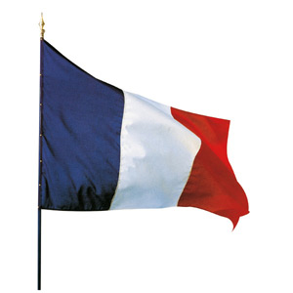
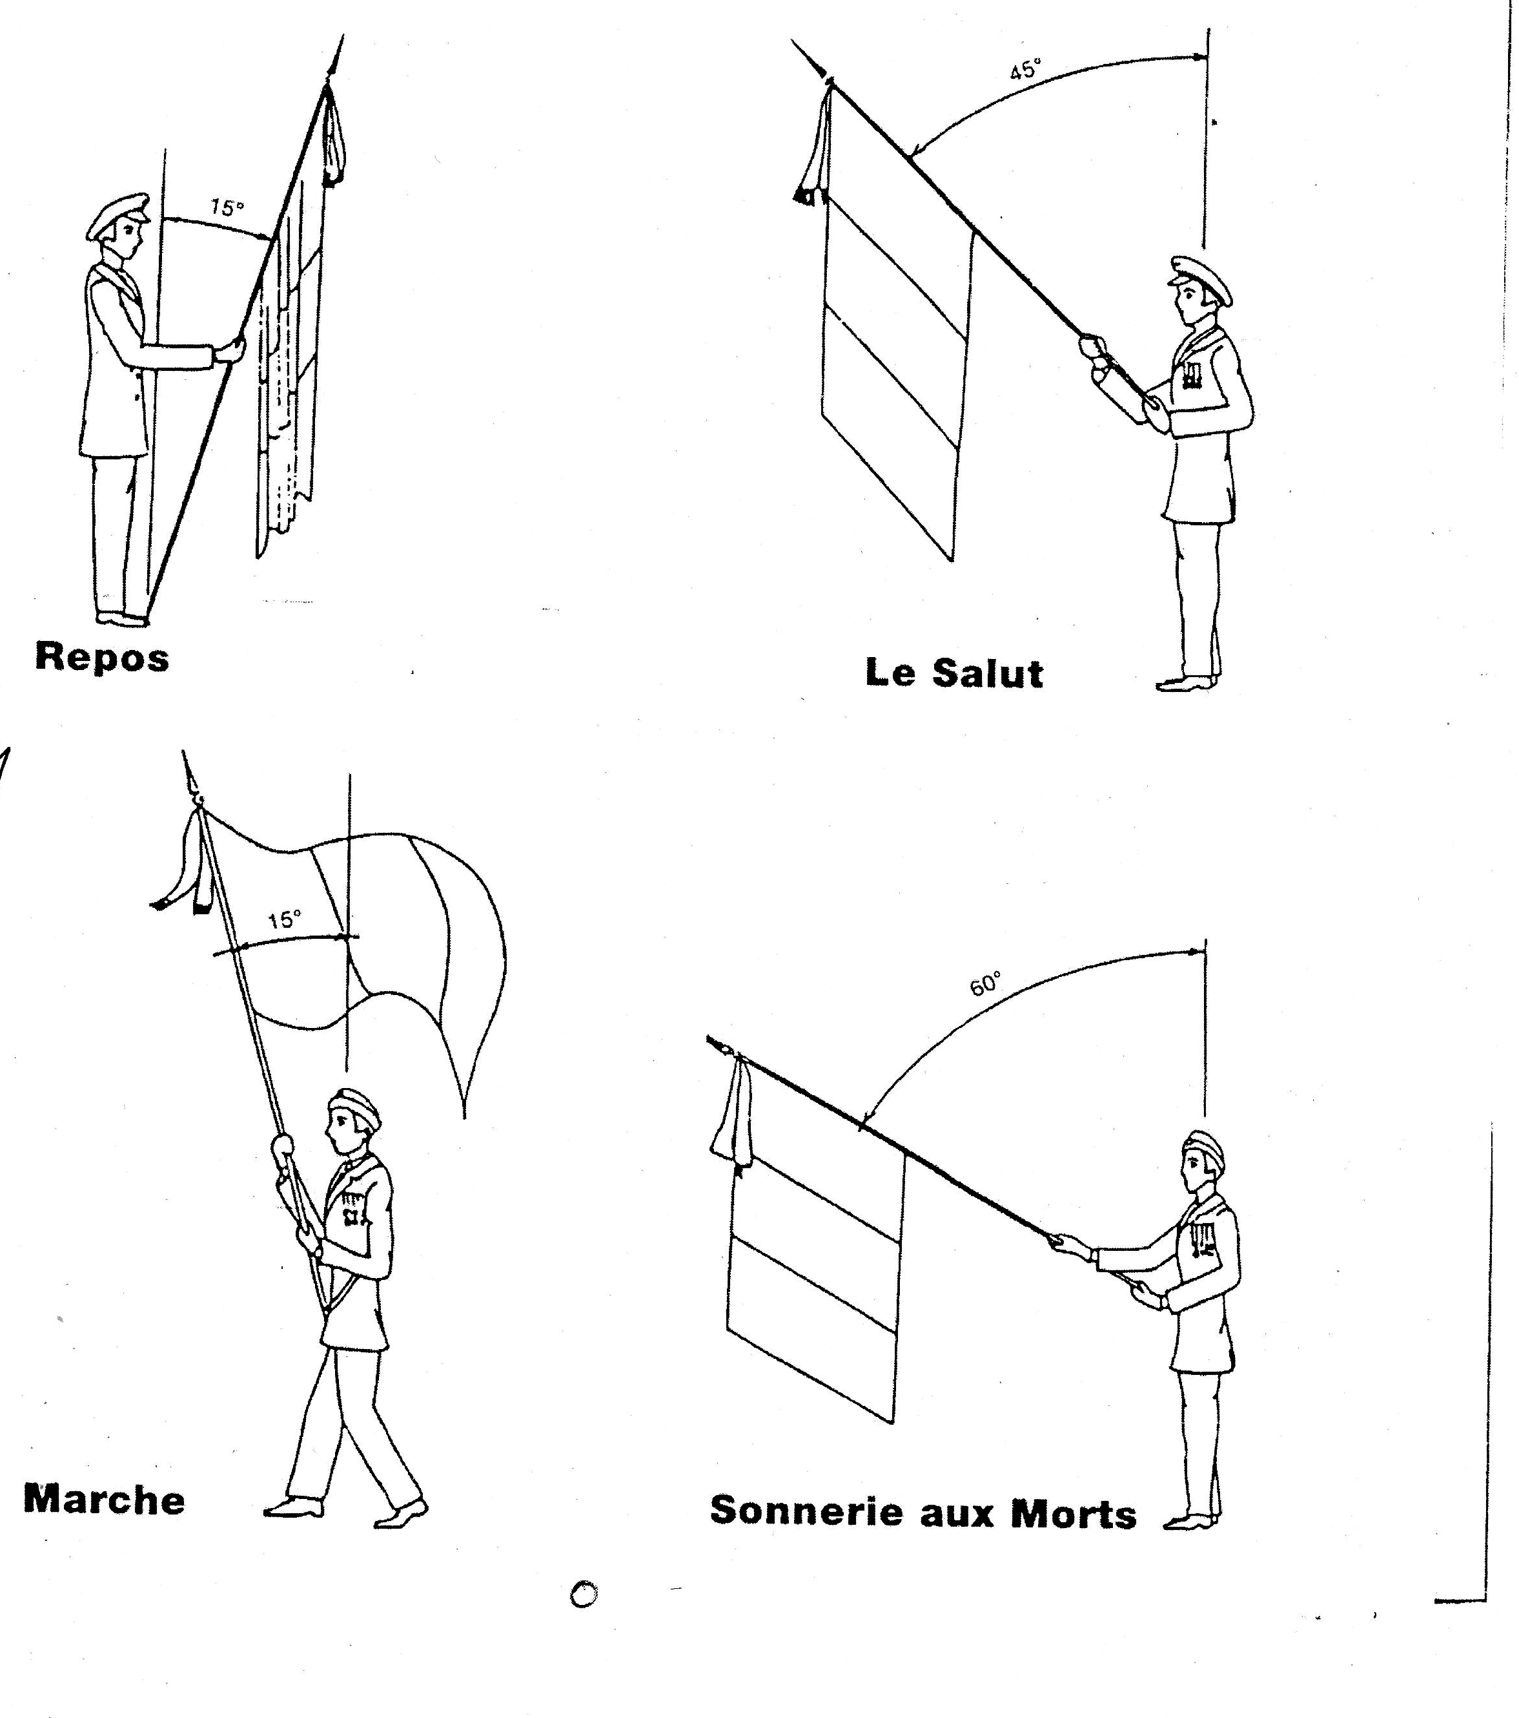
Patrick Migne-Baikrich
Vice-président de l’ONACVG/Tarn

OFFICE NATIONAL RÉPUBLIQUE FRANCAISE
DES ANCIENS
COMBATTANTS
ET VICTIMES
DE GUERRE

DEMANDE DE DIPLÔME D’HONNEUR DE PORTE-DRAPEAU

(à retourner au service départemental de l’ONAC du siège social de l'association qui présente le candidat, accompagné d’un justificatif d’état civil: photocopie de la carte d’identité ou du livret de famille)

Renseignements concernant le candidat

Nom : Prénoms :
^{(En majuscule)}
Date de naissance : lieu de naissance :

Résidence actuelle : N° rue :

Commune : code postal :

DUREE DES SERVICES DE PORTE DRAPEAU
(En qualité de titulaire ou de suppléant)

Le premier diplôme attribué récompense l’ensemble des années de service effectuées de porte-drapeau de la demande.
L’emblème porté est le drapeau tricolore de la République Française, de la croix rouge, des hospitaliers et la marque de la protection civile.
L’emblème s’entend d’un drapeau, d’un étendard ou d’un fanion d’unité militaire.

Signature du candidat :

-------------------------------------------------------------------------------------------------------------------------------
Renseignements concernant l'association ou la mairie Avis du Président de l’ association ou de
la section ou du maire
Titre officiel de l’association ou nom de la mairie

Qui présente le candidat:

Adresse :

Titre et nom du représentant: Signature du responsable
et cachet de l’association ou de la mairie

-------------------------------------------------------------------------------------------------------------------------------
Avis de la commission départementale FAVORABLE DEFAVORABLE

Date et signature :
Le Président de la commission départementale

